Чествуем лучших!
(о муниципальном празднике для учащихся «Признание-2018»)

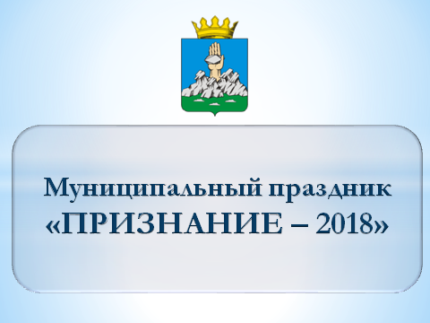 | Муниципальный праздник «Признание-2018»,посвященный чествованию обучающихся, показавших лучшие результаты в учебе, спорте, творчестве, стал достойным преемником традиционного праздника «Учителями славится Россия, ученики приносят славу ей…» .

Грядущее, оно не за горами,
Становятся реальностью мечты.
Мы в школе силу набираем с вами,
Которая нужна для высоты.
Именно с этих слов в школе № 3 г. Горнозаводска начался яркий праздник, собравший ребят, в копилке достижений которых немало призовых мест на муниципальном, региональном, краевом и даже всероссийском уровнях.
С приветственными словами и поздравлениями к ребятам обратился глава г. Горнозаводска - глава администрации г. Горнозаводска А.Н. Афанасьев, который поблагодарил учащихся за упорство, целеустремленность и отметил, что немалую роль в их успехах играют родители и педагоги.
Официальная часть праздника началась с поздравления обучающихся, награжденных в 2018 году нагрудным знаком «Гордость Пермского края». В этом году решением краевой комиссии определены и утверждены 745 номинантов, среди них восемь учащихся из Горнозаводского муниципального района. В номинации «Физическая культура и спорт» нагрудным знаком «Гордость Пермского края» были награждены воспитанники спортивной школы Сопов Егор, Костин Иван, Муракаева Елизавета, Маркова Ангелина, юные пловцы центра «Юность» Коржавин Данил, Шибалина Екатерина. В номинации «Искусство и творчество» нагрудным знаком «Гордость Пермского края» награждена Маноха Анна (Школа искусств). В номинации «Интеллект» нагрудного знака «Гордость Пермского края» удостоена Титова Кристина (СОШ п. Сараны).
Также были отмечены учащиеся - победители общественной инициативы «Пермский характер». В 2018 году в конкурсную комиссию Инициативы поступило 19 заявок от претендентов на награждение. За преодоление трудной жизненной ситуации имена двух наших ребят - Зимнякова Александра (ДООЦ «Юность») и Запевалова Алексея (СОШ п. Пашия)- внесены в памятную Книгу почета Пермского края.
А дальше… А дальше начались сказка и волшебство! На сцене появились Зимушка-Зима и её юный ученик Снеговичок. И, как в любой сказке, за смекалку и мудрость, талант и целеустремленность «главные её герои» были вознаграждены по достоинству.
В номинации «Невозможное-возможно» Благодарностью Управления образования, подарочным сертификатом и сладким призом были награждены выпускники СОШ № 1, СОШ № 3, СОШ п. Кусье-Александровский, получившие 100 баллов на государственном экзамене по русскому языку, информатике.
В номинации «Хочу все знать» отметили юных интеллектуалов из школ № 1, № 3 г. Горнозаводска, школ п. Сараны, Теплая Гора, Пашия, Станция Бисер, Старый Бисер.
В номинации «Светлые личности» чествовали юные таланты, проявившие себя в искусстве и творчестве. 15 учащихся из школ города, п.Теплая Гора, детских коллективов ДК им. Л.И. Бэра, Школы искусств и Дома творчества получили свои заслуженные награды.
Особая гордость района - юные спортсмены, многократные победители соревнований различного уровня по спортивному ориентированию, плаванию, волейболу, футболу, самбо. Именно их награждали в самой многочисленной номинации «На вершине Олимпа».
В номинации «Лучший в профессии» чествовали студентов Горнозаводского политехнического техникума.
- красивых, добрых слов звучало со сцены в адрес собравшихся на праздник учеников. Отрадно, что в зале присутствовали не только сами виновники праздника, но и их педагоги, родители, чей вклад в успех детей трудно переоценить.
Ребята покидали уютный праздничный зал воодушевленные, наполненные желанием учиться еще лучше, достигать новых побед и свершений.
Удачи вам, ребята, и новых достижений!
Сайт Управление образования г. Горнозавадска

